Installer MetaShARK via Rstudio
CES PNDB 2019/05/17
L’application MetaShARK développée dans le cadre de la gestion des métadonnées telle qu’envisagée par le PNDB est une application R fonctionnant sur toute machine ayant déjà installé R. Il est préférable d’employer RStudio par facilité. Si vous n’avez pas installé R ni RStudio mais que vous souhaitez avoir accès à MetaShark, veuillez vous référer au lien suivant:
http://larmarange.github.io/analyse-R/installation-de-R-et-RStudio.html .
- L’application MetaShARK est actuellement sauvegardée dans GitHub, un espace de partage de programmes en ligne. Veuillez vous rendre à l’adresse : https://github.com/earnaud/MetShARK . Vous verrez apparaître le visuel suivant:
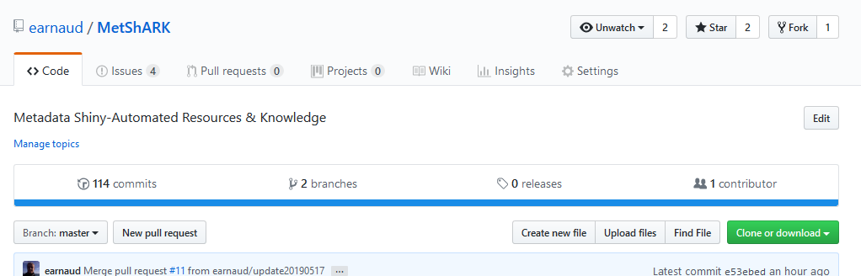
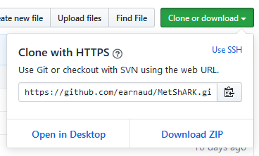
- Cliquez sur le bouton vert “Clone or download”: un menu déroulant s’affiche. Cliquez alors sur “Download ZIP”.

- Le répertoire entier est alors téléchargé dans votre dossier de Téléchargements sous forme d’archive. Vous devez alors l’extraire de cette archive. Profitez de cette opération pour le déplacer vers un endroit plus souhaitable, comme typiquement vos Documents.
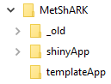
- Une fois l’extraction effectuée, vous pourrez accéder aux dossiers MetaShARK, puis shinyApp. Dans shinyapp, ouvrez le fichier “main” (ou “main.R”). Vérifiez d’ouvrir ce fichier à l’aide de RStudio (clic droit > Ouvrir avec > RStudio)
- Dans RStudio, copiez-collez les lignes de code suivantes dans la console (quart gauche inférieur de l’écran), puis tapez sur Entrée. Dans cette étape, RStudio va installer les outils nécessaires à faire fonctionner l’application MetaShARK.
install.packages(“shiny”)
install.packages(“shinydashboard”)
install.packages(“shinyTree”)
install.packages(“shinyjs”)

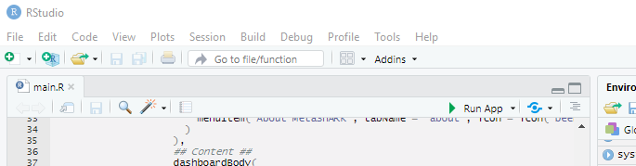
- Vous pouvez à présent lancer l’application en cliquant sur le bouton “Run App” situé comme suit sur votre écran:

